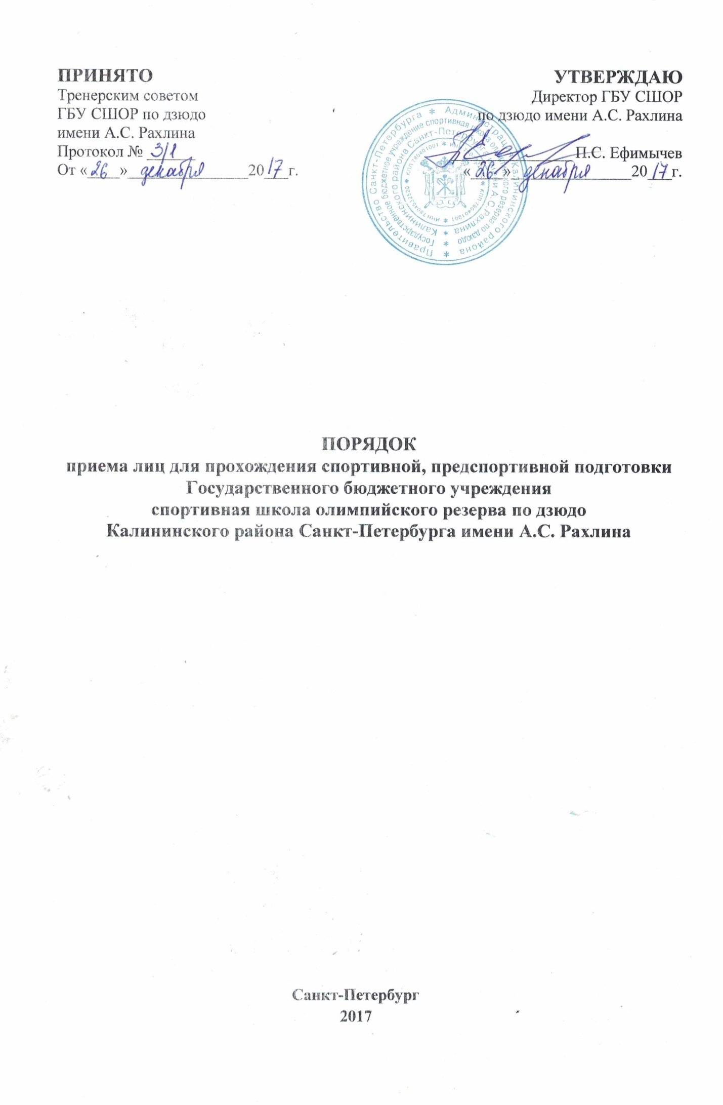
- Общие положения

1.1 Настоящий порядок приема лиц для прохождения спортивной, предспортивной подготовки в Государственного бюджетного учреждения спортивная школа олимпийского резерва по дзюдо Калининского района Санкт-Петербурга имени А.С. Рахлина ( далее Учреждение ) разработан в соответствии с ФЗ от 04.12.2007 N 329 "О физической культуре и спорте в Российской Федерации", распоряжением администрации Калининского района от 29.12.2017 № 1016-р «Об утверждении Правил приема лиц в государственные учреждения Санкт-Петербурга, осуществляющие спортивную подготовку, в отношении которых администрация Калининского района Санкт-Петербурга осуществляет функции и полномочия учредителя» распоряжением КФКиС г. СПб от 19.12.2017 №585-р «Об утверждении Порядка приема лиц в физкультурно-спортивные организации, созданные СПб или внутригородскими муниципальными образованиями СПб и осуществляющие спортивную подготовку».
1.2 Настоящий Порядок регламентирует организацию приема лиц в Учреждение для освоения программ спортивной, предспортивной подготовки по виду спорта дзюдо
1.3 Прием иностранных граждан в Учреждение осуществляется в соответствии с регламентами и требованиями, утвержденными международными спортивными организациями и международными договорами Российской Федерации.
1.4 Минимальный возраст лиц для зачисления в Учреждение на этапы спортивной подготовки, предспортивной подготовки, определяется в соответствии с федеральными стандартами спортивной подготовки и базовыми требованиями предспортивной подготовки по виду спорта дзюдо, а также программами спортивной и предспортивной подготовки по виду спорта дзюдо, разработанными и утвержденными Учреждением.
1.5 Прием поступающих на этапы спортивной, предспортивной подготовки осуществляется на основании результатов индивидуального и, при необходимости, конкурсного отборов с учетом антропометрических данных поступающих.
1.6 Для проведения индивидуального отбора Учреждение проводит тестирование, а также, при необходимости, предварительные просмотры физических способностей, двигательных умений и навыков поступающих, анкетирование.
1.7 Индивидуальный отбор заключается в выявлении у поступающих физических способностей, двигательных умений и навыков, необходимых для освоения соответствующих программ спортивной и предспортивной подготовки. Нормативы индивидуального отбора по спортивной, предспортивной подготовке разрабатываются Учреждением в соответствии с федеральным стандартом спортивной подготовки по виду спорта дзюдо и утверждаются в программах спортивной, предспортивной подготовки по виду спорта дзюдо, разработанных Учреждением.
В случае наличия норм, устанавливающих ограничения перехода (условия перехода) отдельных категорий спортсменов в другие спортивные клубы или иные физкультурно-спортивные организации, утвержденные общероссийскими спортивными федерациями по соответствующим виду или видам спорта, при приеме поступающих на этапы спортивной подготовки учитываются указанные нормы.
1.8 Количество поступающих, принимаемых в Учреждение за счет бюджетных ассигнований бюджета Санкт-Петербурга, Администрацией Калининского района в соответствии с государственным заданием на оказание государственных услуг по спортивной, предспортивной подготовке.
1.9 Лица, не прошедшие отбор по уважительной причине (болезнь или иные обстоятельства, подтвержденные документально), повторно допускаются к отбору в другой группе или в резервный день (при наличии соответствующей возможности в соответствии с графиком проведения отбора).
1.10 Основаниями для отказа в приеме в Учреждение являются:
-отсутствие свободных мест;
-отрицательные результаты отбора;
-неявка поступающего для прохождения индивидуального отбора;
-медицинские противопоказания для прохождения спортивной, предспортивной подготовки по выбранному виду спорта.
1.11 В целях организации приема и проведения отбора поступающих, в Учреждение создается приемная комиссия. Персональный состав приемной комиссии утверждается приказом директора Учреждения.
1.12 При нарушении поступающим во время проведения отбора настоящих правил, антидопинговых правил, нравственных и этических норм, члены приемной комиссии вправе удалить его с места проведения отбора с составлением акта об удалении.
1.13 Присутствие законных представителей несовершеннолетних поступающих при проведении отбора не допускается.
1.14 Прием в Учреждение осуществляется по письменному заявлению поступающего или законного представителя несовершеннолетнего поступающего. Прием заявлений осуществляется секретарем приемной комиссии в соответствии с графиком работы приемной комиссии.
1.15 Заявление о приеме представляется на русском языке. Документы, выполненные на иностранном языке, предоставляются с переводом на русский язык, заверенным в порядке, установленном действующим законодательством. Документы, полученные в иностранном государстве, представляются легализованными в порядке, установленном законодательством Российской Федерации, либо с проставлением апостиля (за исключением случаев, когда в соответствии с законодательством Российской Федерации и (или) международным договором легализация и проставление апостиля не требуются).
1.16 В заявлении о приеме указываются следующие сведения:
-фамилия, имя и отчество (при наличии) поступающего;
- дата и место рождения поступающего;
- фамилия, имя и отчество (при наличии) законного представителя несовершеннолетнего поступающего;
- реквизиты документа, удостоверяющего личность поступающего, законного представителя (в том числе указание, когда и кем выдан документ);
- номера телефонов поступающего или законных представителей
- несовершеннолетнего поступающего (при наличии);
- сведения о гражданстве поступающего (при наличии);
- адрес места жительства, места пребывания поступающего;
- почтовый адрес и (или) электронный адрес (по желанию поступающего);
В заявлении фиксируются факт ознакомления поступающего или законного представителя несовершеннолетнего поступающего (в том числе через информационные системы общего пользования) с уставом Учреждения и его локальными актами, регламентирующими порядок и правила поступления, а также согласие поступающего на участие в процедуре отбора и обработку его персональных данных.
1.17 При подаче заявления представляются следующие документы:
- документ (документы), удостоверяющий личность, гражданство (паспорт (при наличии) или свидетельство о рождении поступающего);
- полис обязательного медицинского страхования;
- документ, подтверждающий наличие спортивного разряда или спортивного звания (при наличии);
- медицинское заключение о допуске к прохождению спортивной, предспортивной подготовки;
В заявлении о приеме фиксируется факт ознакомления, поступающего с информацией о необходимости указания в заявлении о приеме достоверных сведений и представления подлинных документов.
Заявление о приеме и факты, указываемые в нем, заверяются подписью поступающего (доверенного лица). Секретарь комиссии копирует представленные документы, заверяет копии, после чего оригиналы документов возвращает поступающему, или законному представителю несовершеннолетнего поступающего.
1.18 Учреждение возвращает документы поступающему, если поступающий представил документы, необходимые для поступления, с нарушением настоящего Порядка.
1.19 Учреждение вправе осуществлять проверку достоверности сведений, указанных в заявлении о приеме, и подлинности поданных документов. При проведении указанной проверки Учреждение вправе обратиться в соответствующие государственные информационные системы, государственные (муниципальные) органы и организации.
1.20 Поступающий имеет право на любом этапе поступления отозвать поданные документы. Лица, отозвавшие документы, выбывают из отбора, Учреждение возвращает документы указанным лицам.

2. Порядок зачисления и дополнительный прием

2.1 Зачисление поступающих в Учреждение для прохождения спортивной, предспортивной подготовки оформляется приказом директора на основании решения приемной или апелляционной комиссии в сроки, установленные Учреждением.
2.2 На тренировочный этап спортивной подготовки (включая периоды этапа) могут быть зачислены спортсмены, прошедшие спортивную подготовку не менее одного года на этапе начальной подготовки.
2.3 При наличии мест, оставшихся вакантными после зачисления по результатам индивидуального отбора поступающих, Учреждение вправе проводить дополнительный прием.
2.4 Зачисление на вакантные места проводится по результатам дополнительного отбора поступающих.
2.5 Информация о сроках дополнительного приема размещается на информационном стенде в Учреждения и на официальном сайте в сети «Интернет».
2.6 Дополнительный отбор поступающих осуществляется в сроки, установленные Учреждением.

